 |  |  | 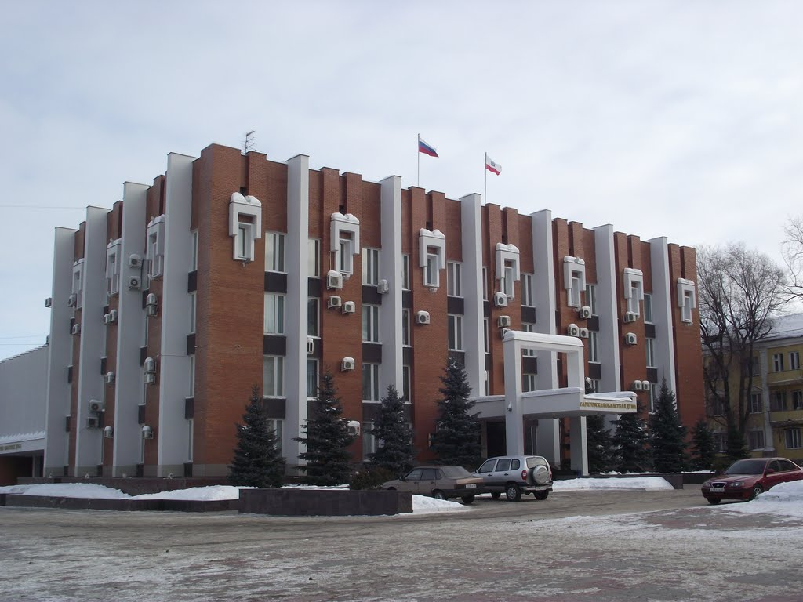 |  |  |  | 
 |  |  |  |  |  |  | 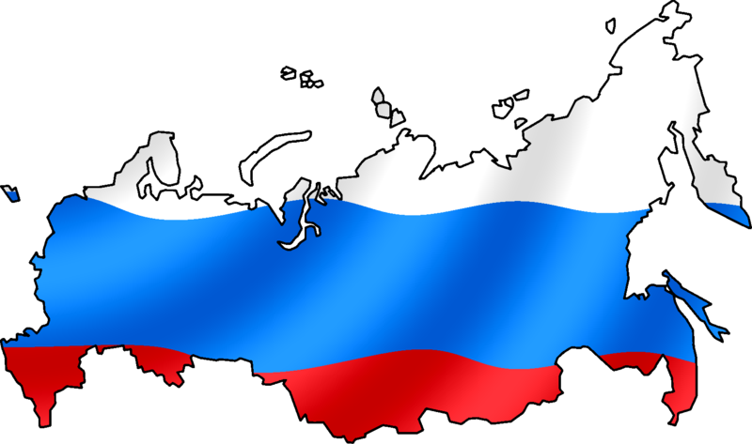
 |  |  |  |  |  |  | Р А П Н
- Саратовский национальный исследовательский государственный университет имени Н.Г. Чернышевского
- Общественная палата Саратовской области
- Саратовская областная Дума
- Правительство Саратовской области
- Региональное отделение Межрегиональной ассоциации
конституционалистов в Саратовской области
- Ассоциация юридических вузов
- Саратовское региональное отделение Ассоциации юристов России
- Саратовское отделение Российской Ассоциации политической науки

ИНФОРМАЦИОННОЕ ПИСЬМО

Уважаемые коллеги!
Приглашаем к участию аспирантов, преподавателей,
практических работников
2 июля 2021 г.
в XIV Международной научно-практической конференции
«Взаимодействие
власти, бизнеса и общества
при формировании информационно-коммуникативной культуры граждан»
Конференция проводится в рамках поддержанного научного проекта РФФИ № 20- 011-00211 А «Правовая основа становления, развития информационно-коммуникативной культуры населения и пути ее повышения в эпоху цифровизации»
К обсуждению предлагаются следующие тематические направления:
- Теоретические и исторические аспекты эволюции права и правовой культуры в условиях цифровых трансформаций;
- Конституционные основы правового просвещения и правового информирования в свете поправок к Конституции РФ 2020;
- Развитие информационного права и особенности систематизации информационного законодательства;
- Трансформация политико-правовых средств обеспечения конкурентоспособности страны и региона в условиях интенсификации использования информационно-коммуникативных технологий;
- Политико-правовые условия и риски взаимодействия власти, бизнеса, общества в информационном пространстве;
- Охрана окружающей среды, продвижение экологически чистых и энергосберегающих технологий как условие экологической безопасности;
- Новые модели взаимодействия власти, общества и бизнеса в информационно-коммуникативной сфере;
- Механизмы коммуникации и PR-технологии в современной общественной практике;
- Использование информационных технологий для противодействия коррупции, экстремизму и терроризму;
- Модели правового регулирования «больших данных» в условиях развития цифровых технологий;
- Цифровизация функционирования органов публичной власти;
- Роль информационно-коммуникативной культуры в реализации прав граждан в цивилистических правоотношениях;
- Институт электронных обращений и его значение для роста информационно-коммуникативной культуры.
Порядок работы Конференции:
9.30- 10.00 – регистрация участников ( г. Саратов, ул. Вольская, 10 (XII корп. СГУ, ауд.701)
10.00 -10.30 – открытие Конференции
10.30 - 13.00 –пленарное заседание
14.00 – 17.00 – секционные заседания и круглые столы проводятся в смешанном режиме: онлайн и офлайн

По итогам работы Конференции планируется издание
сборника научных статей
Просим подтвердить свое участие в Конференции, пройдя электронную регистрацию до 10 июня 2021 г. на сайте СГУ им. Н.Г.Чернышевского
https://docs.google.com/forms/d/19_XyImo-wkq4N-V43qBnbb3Hig9QUC4_sV_9eVU37mc/edit
Организаторы конференции обязуются информировать о принятии и регистрации заявки. Документы, представленные позже указанного срока или с нарушением установленных требований, возвращаться и регистрироваться не будут.

Более подробную информацию о Конференции можно получить
по контактным телефонам: (8452) 225117, 89053888452 – Куликова Светлана Анатольевна
по электронной почте: nauka_jurid@info.sgu.ru
Материалы конференции
будут изданы в виде сборника научных статей и размещены
в национальной информационно-аналитической системе РИНЦ (Российский индекс научного цитирования) www.elibrary.ru.
Текст статьи, оформленный по прилагаемой форме, необходимо направить в электронном виде до 15 сентября 2021 г. (название файла: - фамилия-статья) на адрес: nauka_jurid@info.sgu.ru
Для аспирантов вместе со статьей необходимо предоставить рецензию научного руководителя - (в электронном виде (скан-копия) либо на бумажном носителе с подписью руководителя и печатью организации). Для обучающихся на юридическом факультете СГУ достаточно предоставить текст статьи с электронной почты научного руководителя

Требования к оформлению статьи:
- Объем – до 0,3 п.л.
- Шрифт – Times New Roman
- Размер шрифта – 14
- Межстрочный интервал – ординарный
- Поля: слева – 3 см., справа – 1,5 см, сверху – 2 см., снизу - 2,5 см.
- Информация об авторе – Фамилия, инициалы выделяются курсивом полужирным в правом верхнем углу (выравнивание по правому краю)
- Название – заглавными буквами, полужирный, выравнивание по центру
- В тексте сноски обозначаются квадратными скобками с указанием в них порядкового номера источника по списку и через запятую – номера страницы, например: [5, с. 115]. Другой способ оформления литературы не допускается.
- Используемая литература (без повторов) оформляется в конце текста под названием «Список использованной литературы и источников».
- Литература оформляется строго в соответствии с образцом.
Все рисунки в векторных форматах WMF, EMF, CDR; растровые изображения – в формате TIFF, JPG с разрешением не менее 300 точек/дюйм, в реальном размере переводятся в формат PDF(это делают авторы). Электронная библиотека принимает только в формате PDF.

Оргкомитет оставляет за собой право отбора статей для публикации, исходя из критериев оригинальности, самостоятельности и соответствия тематике Конференции.
Все тексты статей проходят обязательную проверку на уникальность с помощью системы «Руконтекст» или «Антиплагиат». Процент оригинального авторского текста должен быть не менее 60 %.
Автор и его научный руководитель несут ответственность за содержание в статье некорректного заимствования.
Оргкомитет оставляет за собой право не указывать причины отказа в публикации статьи.

Образец оформления статей

И.И. Иванов

Обеспечение информационной открытости в деятельности ОРГАНОВ ГОСУДАРСТВЕННОЙ ВЛАСТИ
Аннотация. В представленной статье рассмотрены проблемы реализации основного конституционного принципа организации власти в России – принципа открытости. Автором проанализированы основные формы реализации данного принципа в деятельности федеральных и региональных органов власти. На основе сложившейся конституционной практики выявлена и обоснована необходимость изменения ряда норм федеральных законов, обеспечивающих открытость органов власти.
Ключевые слова: Конституция РФ, органы власти, открытость органов власти

I.I.Ivanov
PROVIDING FOR INFORMATIONAL TRANSPARENCY IN ACTIVITIES OF PUBLIC AUTHORITIES
Abstract. The article deals with the problem of realization of the basic constitutional principle of organization of power in Russia - the principle of openness. The author analyzes the main forms of implementation of this principle in the activities of the federal and regional authorities. Basing on the established constitutional practice, the necessity for changes in a number of rules of federal laws is revealed and justified in order to ensure the openness of the government.
Keywords: Constitution of the Russian Federation, the authorities, transparency of authorities

Текст статьи……

Список использованной литературы и источников:
- Конституция Российской Федерации: принята всенародным голосованием 12 декабря 1993 г. с изменениями, одобренными в ходе общероссийского голосования 01 июля 2020 (с учетом поправок, внесенных Законами РФ о поправках к Конституции РФ от 30 декабря 2008 г. № 6-ФКЗ, от 30.12.2008 № 7-ФКЗ, от 05.02.2014 № 2-ФКЗ, от 21.07.2014 № 11-ФКЗ, от 14.03.2020 № 1-ФКЗ) // СЗ РФ. 2014. № 31. Cт. 4398; 2020. № 11. Ст. 1416.
- Синюков В.Н. Цифровое право и проблемы этапной трансформации российской правовой системы // Lex Russica. 2019. №9 (154). С.9-18.
- О совершенствовании регулирования отдельных вопросов организации и функционирования публичной власти: Закон РФ о поправке к Конституции РФ от 14 марта 2020 № 1-ФКЗ // СЗ РФ. 2020. № 11. Ст. 1416.
- Курячая М.М. Гражданин, общество, государство, инновации: современные механизмы взаимодействия: монография / отв. ред. С.А. Авакьян. Краснодар: Изд-во «Просвещение –Юг», 2017 -167 с.
- Сайт «Активный гражданин» URL: https://ag.mos.ru/results (Дата обращения 20.10.2020)

Участие в конференции бесплатное. Проезд и проживание иностранными и иногородними участниками оплачиваются и организуются ими самостоятельно.

Будем рады видеть Вас на Конференции!

Последовательность списка использованной литературы и источников осуществляется в соответствие с их расположением в тексте статьи

